平成2２年度大阪府企業立地促進条例に基づく
企業立地の状況等について

平成2３年８月

大 阪 府
（商工労働部企業誘致推進課）
はじめに

大阪府では、大都市圏の総合的な魅力に基づく企業立地の促進を図り、もって中小企業の振興をはじめとする地域経済の振興と府民生活の向上に資することを目的に、企業立地促進条例（平成19年３月16日大阪府条例第８号）を制定しました。この条例に基づき、企業立地の促進に努めてきた結果、近年のベイエリアにおける企業の投資活動が活発に行われるなど、その成果が見られます。
平成22年度は、金融危機による世界同時不況の影響から立ち直りつつありましたが、円高基調が続くなどし、引続き、企業の投資環境は厳しい状況下に置かれました。そのような中でも、先端産業分野に係る研究開発施設の誘致や大阪でがんばる企業による再投資、さらには、世界的な研究機関の研究拠点やアジアの新興国最大の企業グループの大阪事務所の誘致など、今後の大阪経済の活性化を予兆されるような動きがありました。
このたび、平成22年度における企業立地の状況及び府が講じた企業立地の促進に関する施策について、同条例第６条の規定によりその概要をとりまとめましたので公表します。

目 次

１ 企業立地の状況について・・・・・・・・・・・・・・・・・・・・・・・・・・・・・・ １
- 平成22年度の概況・・・・・・・・・・・・・・・・・・・・・・・・・・・ １
<参考>躍動するベイエリア（最近の主な投資事例と投資額）・・・・・・・・・・・・・・２
（２）大阪府の工場立地の動向・・・・・・・・・・・・・・・・・・・・・・・・・・ ３
２ 府が講じた企業立地の促進に関する施策について（平成22年度）・・・・・・・・・・・ ５
（１）企業立地促進補助金の交付決定及び交付の実績・・・・・・・・・・・・・・・・・・ ５
（２）外資系企業進出促進補助金の交付決定及び交付の実績・・・・・・・・・・・・・・・ ７
（３）産業集積促進税制・・・・・・・・・・・・・・・・・・・・・・・・・・・・・・・ 10
（４）産業立地促進融資・・・・・・・・・・・・・・・・・・・・・・・・・・・・・・・ 12
（５）企業立地促進法に基づく支援・・・・・・・・・・・・・・・・・・・・・・・・・・13
<別表>第二種産業集積促進地域の指定状況・・・・・・・・・・・・・・・・・・・・14

１ 企業立地の状況について

（１）平成22年度の概況
平成22年度においては、ここ数年の景気低迷の影響に加え、円高等の影響により、厳しい状況のうちに推移した。経済産業省が行った平成22年の工場立地動向調査によると大阪府における工場立地件数は12件となり前年比から16件の減少となった。

大阪湾岸部では、近年、シャープの液晶パネル工場や太陽電池工場、パナソニックエナジー社のリチウムイオン電池工場などの情報家電や新エネルギー関連などの工場が本格稼動した。一方で平成22年3月には宇部興産㈱がポリイミドフィイルム新プラントが完成し、同年10月にコスモ石油㈱が重質油分解装置群を稼動させるなど、素材やエネルギー供給の投資も続き、ベイエリアの活性化に繋がっている。また、電力会社による全国初、国内最大規模の太陽光発電拠点となる関西電力のメガソーラー発電所が平成22年10月に運転を開始し、併せて熱効率や環境負荷の低減にも配慮した、“コンバインドサイクル発電”（ガスタービンと蒸気タービンを組み合わせた発電方式）に投資するなどの動きも見られた。

新規の補助金交付を伴う誘致案件としては、府内投資促進補助金11件を交付決定し、そのうち、9件について地元市と連携し第二種産業集積促進地域への工場誘致を図った。（堺市域1件、東大阪市域1件、高石市域3件、豊中市1件、枚方市3件）
また、研究開発施設に対する補助金として、医薬品分野の研究施設2件に交付した。

一方、外資系企業誘致においては、大阪外国企業誘致センター（O-BIC）を中心に、国内外でのプロモーション活動や進出意欲の高い企業へのきめ細かいサービス提供などの誘致活動を展開した。この結果、前年度（19件）を大きく上回る32件の誘致に成功した。なかでも、欧州最大の応用研究機関傘下の日本初の研究拠点や、インド最大のＩＴ企業グループの拠点開設、さらには世界最大級の日用雑貨卸売市場を運営する中国企業の日本事務所設置など、世界的な研究機関や有力企業が大阪に進出した。

中長期的な観点からは、将来造成が予定される産業用地について、平成25年度にまちびらきを予定している、夢洲の産業・物流ゾーン（約40ha）について、平成21年度から引き続き、大阪市と共同で個別企業訪問等を実施するとともに、「夢洲・咲洲地区企業等誘致協働チーム」において、セミナーやベイエリア現地見学会の開催などのプロモーション活動を行った。また、彩都中部地区（約30ha）については、事業主体であるUR都市再生機構において、引き続き、進出を希望する企業のエントリー募集を実施するなど、彩都建設推進協議会等の関係機関と連携・情報交換を図った。
１

≪参考≫（平成23年8月現在）

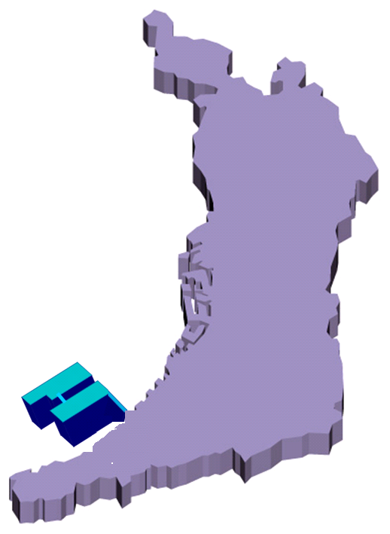
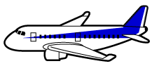
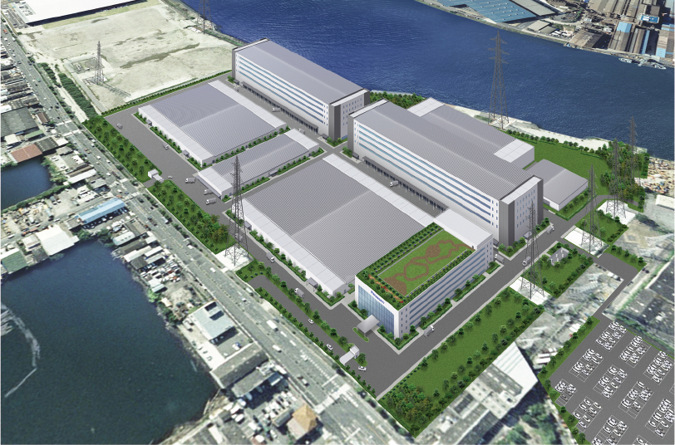
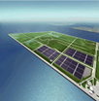
は、ベイエリア以外での大型投資（全て稼動中）
北から、①リコー、②森下仁丹、③京セラミタ 、④コニカミノルタオプト
（25億円）（22億円） （80億円） （40億円）
大阪チタニウムテクノロジーズ
工場・研究開発施設
＜岸和田市＞ （524億円）
H21年6月稼動
(一部はH23年4月稼動)
三洋電機(貝塚事業所)
工場・研究開発施設
＜貝塚市＞ （約340億円 ※）
H21年4月稼動

住友電気工業 研究開発施設
＜大阪市此花区＞（80億円）
H21年4月竣工
旭硝子 工場
＜大阪市住之江区＞
（360億円）
H19年5月稼動
三洋電機 工場(二色の浜)
＜貝塚市＞（188億円）
H15年12月稼動
(一部はH22年末稼動)
１
※投資額については、新聞記事、報道発表等により掲載

パナソニック㈱ エナジー社 工場
＜大阪市住之江区＞
（1,000億円）H21年10月稼動

シャープ ＜堺市＞
液晶パネル工場（4,300億円）
H21年10月稼動
太陽電池工場（720億円）
H22年3月稼動
大日本印刷（435億円）
凸版印刷（420億円）
ｺｰﾆﾝｸﾞｼﾞｬﾊﾟﾝ（900億円）
他14社
以上全19社で約１兆円
・宇部興産 工場＜堺市＞（80億円）
H22年稼動
・関西電力＜堺市＞（50億円）
メガソーラーH22年稼動
コスモ石油 工場
＜堺市＞（1,000億円）
H22年１０月稼動
三井化学＜高石市＞
工場・研究開発施設（60億円）
H20年5月稼動
ＣＯ₂化学的固定化実証プラント（15億円）
H21年3月完工
2
3
4
堺・泉北臨海工業地域 約1兆４,０００億円
※その他、大阪ガス・関西電力等約3,000億円の投資

躍動するベイエリア（最近の主な投資事例と投資額）
～活発な投資（１兆6500億円）が、今後の大阪経済をリード～

２

（２）大阪府の工場立地の動向

経済産業省が毎年実施する工場立地動向調査によると、平成22年の大阪府の工場立地件数は12件で、前年と比べて16件（57.1%）の大幅な減少となった。全国的にみても前年比81件、9.3%の減少で、近畿においても23件、14.7%の減少となっている。また、工場立地面積については合計11haとなり、前年比75.6％の大幅な減少となった。
これらは、ここ数年の景気低迷の影響に加え、円高等の影響により企業の投資意欲が鈍ったこと、また、堺臨海部においてシャープ等の工場立地に関連して近隣の産業団地への立地も平成21年度でほぼ完了したことが要因と考えられる。

 |  | 平 成 20 年（１～12月） |  | 平 成 21 年（１～12月） |  | 平 成 22 年（１～12月）
 |  |  | 〔前年比〕 |  | 〔前年比〕 |  | 〔前年比〕
大 阪 府 | 件 数 | 46 | ＋76.9% | 28 | ▲39.1% | 12 | ▲57.1%
大 阪 府 | 面 積 | 55 ha | ▲60.4% | 45 ha | ▲18.2% | 11 ha | ▲75.6%
近 畿 | 件 数 | 274 | ＋7.9% | 156 | ▲43.1% | 133 | ▲14.7%
近 畿 | 面 積 | 285 ha | ▲28.2% | 189 ha | ▲33.7% | 142 ha | ▲24.9%
全 国 | 件 数 | 1,630 | ▲8.9% | 867 | ▲46.8% | 786 | ▲9.3%
全 国 | 面 積 | 2,181 ha | ▲20.4% | 1,343 ha | ▲38.4% | 1,074 ha | ▲20.0%

※経済産業省が実施する工場立地動向調査（毎年1月1日～12月31日の暦年）による。
※対象は、製造業、電気・ガス・熱供給業のための工場建設目的で取得（借地を含む。）された1,000㎡以上の用地。
※近畿は、福井県、滋賀県、京都府、大阪府、兵庫県、奈良県、和歌山県の２府５県を指す。

３

◎大阪府内および近畿、全国の工場立地動向
件数 面積

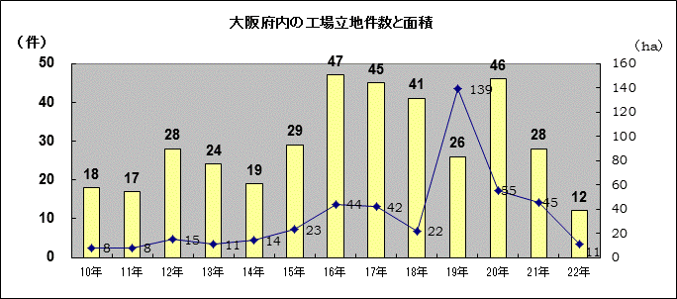

（参考）近畿の工場立地動向 （参考）全国の工場立地動向
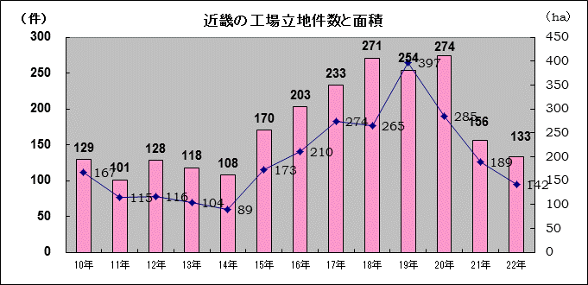
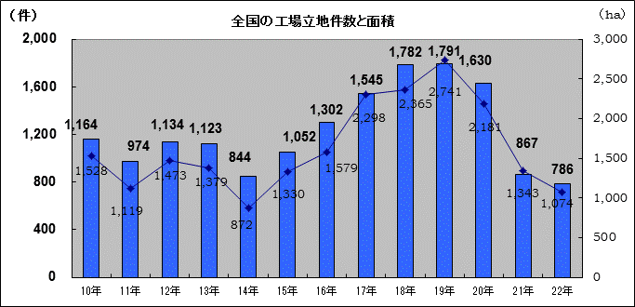

４
２ 府が講じた企業立地の促進に関する施策について(平成22年度)
３

（１）企業立地促進補助金の交付決定及び交付の実績
地域経済の振興と府民生活の向上を図る目的で制定した「大阪府企業立地促進条例」に基づき、補助対象地域において工場又は研究開発施設等を設置する企業に対して、企業立地促進補助金を交付した。

企業立地促進補助金の交付については、平成22年度において新たに11企業4億2,370万円の交付決定を行った。なお、同年度における補助金交付額は、継続交付分も含めて24企業39億1,454万円となった。

① 先端産業補助金

◎平成22年度補助金新規交付決定： ０ 件

◎平成22年度補助金交付実績： ６ 件 ３４億６，２６４ 万円

〔制度の概要〕
補助対象者 | 補助対象地域 | 補助対象経費及び補助率 | 補助限度額
補助対象地域において、バイオ･ライフサイエンス、ロボット、情報家電、新エネルギー等の分野で先端的な事業を行う企業 | りんくうタウン、阪南スカイタウン、彩都ライフサイエンスパーク、ちきりアイランド(阪南２区)、住之江区平林北地区 | - 家屋及び償却資産の取得に係る経費  ：補助率5～20%  - 家屋に対する賃料(当初2年間。彩都ライフサイエンスパークのみ)  ：補助率50% | 150億円  (１補助対象  地域あたり)

５

② 府内投資促進補助金

a. 再投資に対するもの

◎平成22年度補助金新規交付決定： ９ 件 ３億２，３７０ 万円
交付先企業 | 業種 | 立地場所 | 補助対象経費 | 交付決定額
豊国石油㈱ | 潤滑油製品の製造 | 高石市 | 5億4,125万円 | 5,000万円
明治油脂㈱ | 乳製品の製造販売 | 枚方市 | 13億 100万円 | 5,000万円
北陽電機㈱ | 自動制御機器の製造販売 | 豊中市 | 7億4,700万円 | 5,000万円
ＭＴエチレンカーボネート㈱ | エチレンカーボネートの製造販売 | 高石市 | 6億8,308万円 | 3,415万円
㈱ヒルテック | 洗浄機、乾燥機の製造販売 | 高石市 | 1億1,755万円 | 1,175万円
曽根香料工業㈱ | 香料の製造販売 | 枚方市 | 2億2,269万円 | 2,227万円
伊予電機㈱ | 電気機械器具の製造販売 | 東大阪市 | 3億5,026万円 | 3,503万円
宇部興産㈱ | 化学製品の製造 | 堺市 | 5億8,600万円 | 5,000万円
㈱ダイオー | 工業･医療用ガスの製造販売 | 枚方市 | 2億 500万円 | 2,050万円

◎平成22年度補助金交付実績（旧府内中小企業等投資促進補助金を含む）: ８ 件 １億４，６０９ 万円

〔制度の概要〕
補助対象者 | 補助対象地域 | 補助対象経費及び補助率 | 補助限度額
補助対象地域で工場又は研究開発施設の新築・増改築を行う企業 | 第二種産業集積促進地域（別表参照） | 家屋及び償却資産の取得に係る経費：補助率 対象経費の5～10% | 5,000万円

b. 先端産業の研究開発施設に対するもの

◎平成22年度補助金新規交付決定： ２ 件 １億円
交付先企業 | 業種 | 立地場所 | 補助対象経費 | 交付決定額
武田薬品工業㈱ | 医薬品の研究開発 | 淀川区 | 47億 355万円 | 5,000万円
大日本住友製薬㈱ | 医薬品の研究開発 | 此花区 | 21億9,686万円 | 5,000万円  ６

◎平成22年度補助金交付実績： １ 件 ２，５００ 万円

〔制度の概要〕
補助対象者 | 補助対象地域 | 補助対象経費及び補助率 | 補助限度額
ﾊﾞｲｵ･ﾗｲﾌｻｲｴﾝｽ、ﾛﾎﾞｯﾄ、情報家電、新ｴﾈﾙｷﾞｰ等の分野のうち、先端的な研究開発施設の新築、増改築を行う企業 | 中小企業新事業活動促進法に基づく「高度技術産学連携地域」及び研究開発施設の投資促進を奨励する基本方針を有するものとして知事の定める市町村 | 研究開発を行う家屋及び償却資産の取得に係る経費：補助率５～10% | 5,000万円

③ 新規事業補助金（平成20年8月に制度廃止）

◎平成22年度補助金交付実績（制度廃止以前交付決定分）： ９ 件 ２億７，０８１ 万円

〔制度の概要（平成20年8月廃止）〕
補助対象者 | 補助対象地域 | 補助対象経費及び補助率 | 補助限度額
補助対象地域で新規事業展開を行う企業 | りんくうタウン、阪南スカイタウン、彩都ライフサイエンスパーク、ちきりアイランド(阪南２区)、津田サイエンスヒルズ | ①家屋及び償却資産：補助率５～10%  ②家屋賃料(当初2年間彩都ﾗｲﾌｻｲｴﾝｽﾊﾟｰｸのみ)：補助率50% | 1,000万円  ～2億8,000万円

（２）外資系企業進出促進補助金の交付決定及び交付の実績

外資系企業進出促進補助金（本社立地事業）について、平成22年度における補助金交付額は、1企業1,000万円となった。

外資系企業進出促進補助金（本社立地事業）

◎平成22年度補助金新規交付決定： ０ 件

◎平成22年度補助金交付実績（前年度以前の交付決定企業分）: １ 件 １，０００万円
７
〔制度の概要〕
補助対象者 | 補助対象地域 | 補助対象経費及び補助率 | 補助限度額
一定規模以上で、建物を賃借することにより本社を設置する外資系企業 | 大阪府内 | 建物賃借料、共益費：  補助率 対象経費の1／3以内(当初２年間) | 6,000万円  (一月250万円)

≪外資系企業の進出支援≫

大阪府では、大阪市・大阪商工会議所と連携し、平成13年４月に共同設立した大阪外国企業誘致センター（O-BIC）の運営を通して、大阪への進出を希望する外国企業へのワンストップサービスを展開している。
22年度に、O-BIC外資系企業進出支援事業（注１）について18件の利用があったほか、大阪ビジネス交流クラブ（注２）を2回実施するなど、進出支援や既に進出した企業の支援を行った。また、Ｏ－ＢＩＣ独自の招聘事業を創設し、進出熟度の高い中国系企業2社を大阪へ招聘し、法律専門家との個別相談や、在阪企業との商談の場を設けた結果、このうち1社が大阪への進出を決定した。海外でのプロモーション活動では、ドイツで開催されたバイオ分野の国際見本市「バイオヨーロッパ」「メディカ」への参加し、大阪のビジネスポテンシャルの紹介、外資系企業との個別面談などを行った。また、中国政府系の対外経済交流促進機関である「中国中小企業対外合作協調中心」との連携によるセミナー開催のほか、マレーシア、タイ、韓国、台湾でも、現地企業、政府系機関に向けて大阪の投資環境などについて情報発信、意見交換を行なった。
これらの活動の結果として、前年度（19件）を大きく上回る32社・団体の誘致に成功した。国・地域別件数では、特にアジア地域からの進出が全体の約７割を占めて23件で、韓国の企業の進出が多くはじめて中国を上回りトップとなり、業種別では、輸入・製造販売・市場開拓が最も多かった。
また、ドイツのフラウンホーファー傘下の「フラウンホーファーＩＰＡ（生産技術・オートメーション研究所）」、インドのタタグループ企業である「タタ・コンサルタンシーサービシズ」、中国義烏（イーウー)において世界最大規模の卸売市場を運営する「浙江中国小商品城集団」、世界第７位の電源メーカーである台湾の飛宏（フェイフォン）グループなど、世界的な研究機関や有力企業の誘致に成功した。

- 外資系企業進出支援事業･･･進出に要する一部経費の負担軽減を行う制度。O-BICに登録されたサポート企業が行うサービスの
提供で、本店又は支店の設置までに係る以下の経費について、実費を限度に指定する額を支援。
○登記に係る経費：1利用者あたり10万円
○在留資格の取得に係る経費：1利用者あたり5万円
- 大阪ビジネス交流クラブ･･･これまで大阪進出支援を行った外資系企業等を対象に、進出企業相互及び進出企業と在阪企業の
間の交流を促進する事業を実施。

８

〔過去３年間のO-BIC誘致実績〕
平成20年度 | 平成21年度 | 平成22年度
28件 | 19件 | 32件
※上記件数のうち  (ア)主な国・地域別件数  ①中国 12件  ②米国 8件  ③韓国 3件  (イ)主な業種、目的別件数  ①サービス 10件  ②バイオ・IT 6件  ③輸入製造販売 5件 | ※上記件数のうち  (ア)主な国・地域別件数  ①中国 5件  ②韓国 5件  ③台湾 2件  (イ)主な業種、目的別件数  ①輸入製造販売 11件  ②サービス 3件  ②貿易 3件 | ※上記件数のうち  (ア)主な国・地域別件数  ①韓国 9件  ②中国 5件  ③インド 4件  (イ)主な業種、目的別件数  ①輸入製造販売 17件  ②サービス 6件  ③貿易 3件

その他、東京圏など大阪以外に拠点があり、大阪に事務所等を持たない外資系企業の大阪進出（二次進出）を促すため、PRイベントを東京及び大阪で実施したほか、外資系企業の投資ガイドとなるポータルサイト及びガイドブックを作成した。
また、大阪への進出を希望する企業発掘のため、在京の外資系企業に対し、郵送アンケートや訪問ヒアリングを実施した。

９
（３）産業集積促進税制

府内の産業集積を税制面から促進するため、市町村からの申請に基づき産業集積促進地域を指定し、市町村が税制等で優遇措置を講じる場合に対象不動産の取得に係る不動産取得税の二分の一に相当する税額を軽減する。

① 第一種産業集積促進地域
第一種産業集積促進地域は、大阪府が産業拠点における新たな産業集積を図るため、地元市町村からの申請に基づき、税制の特例措置を設けて企業立地を促進する地域。
泉南市りんくうタウン南・中地区、テクノステージ和泉、トリヴェール和泉西部ブロック、二色南町地区、新貝塚埠頭地区、堺泉北港助松埠頭総合物流情報センター地区、泉佐野市りんくうタウン北地区、田尻町りんくうタウン中・北地区、阪南スカイタウン、彩都ライフサイエンスパーク、咲洲コスモスクエア2期地区、住之江区平林北地区、堺浜南地区、堺市築港新町二丁中地区、堺泉北港汐見沖地区（港湾関連用地）、ちきりアイランド（阪南2区）、岬町多奈川臨海地区、岬町多奈川地区多目的公園事業活動ゾーン

② 第二種産業集積促進地域
平成19年４月に、既存の工場集積の維持・促進を目的として中小企業等の再投資を促進するため、「第二種産業集積促進地域」制度を創設した。地元市町村からの申請に基づき、平成19年度に八尾市、堺市、高石市、東大阪市、枚方市の5市を、平成20年度に豊中市、平成21年度に岸和田市と高槻市、平成22年度には大東市を地域指定した（別表 第二種産業集積促進地域の指定状況）。また、優遇措置として不動産取得税の軽減とともに府内投資促進補助金（旧：中小企業等投資促進補助金）を設けている。
<参考>（平成23年6月1日現在）

◆ 第二種産業集積促進地域

■ 市町村の工業振興やまちづくり施策と連携し、
○ 大阪でがんばるものづくり企業の再投資を促進
○ 工場移転・廃止跡地の工場等の活用促進
⇒ 工場の拡張（増築）や更新（新築・改築）を支援

※ 対象地域： 市町村長の申請に基づき府が指定する地域
市町村による工業集積促進のための工場等投資促進計画
市町村の優遇措置
工専、工業地域における工業集積地 など

地域指定した市

【地域指定した市】
八尾市、堺市、高石市、東大阪市、枚方市、豊中市、岸和田市、高槻市、大東市

10

◎不動産取得税の軽減実績

 | 土 地 |  | 家 屋 |  | 計
 | 件 数 | 軽減額(円) | 件 数 | 軽減額(円) | 件 数 | 軽減額(円)
14年度 | 1 | 498,800 | 3 | 13,345,600 | 4 | 13,844,400
15年度 | 4 | 32,347,400 | 6 | 70,043,600 | 10 | 102,391,000
16年度 | 9 | 13,174,900 | 13 | 36,045,600 | 22 | 49,220,500
17年度 | 7 | 16,240,900 | 23 | 71,337,300 | 30 | 87,578,200
18年度 | 12 | 19,094,400 | 34 | 187,526,100 | 46 | 206,620,500
19年度 | 6 | 9,242,900 | 26 | 100,569,000 | 32 | 109,811,900
20年度 | 11 | 24,035,700 | 22 | 93,838,400 | 33 | 117,874,100
21年度 | 2 | 3,828,100 | 10 | 105,935,500 | 12 | 109,763,600
22年度 | 11 | 16,527,600 | 30 | 824,979,200 | 41 | 841,506,800
計 | 63 | 134,990,700 | 167 | 1,503,620,300 | 230 | 1,638,611,000

不動産取得税は、土地、家屋を取得したときに課税されます。
【税率】４％（ただし、特例措置により取得した日に応じて、下表の税率が適用されます。）

種 類
取得した日土地家屋住宅住宅以外平成15年4月1日から平成18年3月31日３％３％３％平成18年4月1日から平成20年3月31日３％３％3.5％平成20年4月1日から平成24年3月31日３％３％４％

11
（４）産業立地促進融資

大阪府内の産業拠点への立地に際し必要な資金供給のため、府が融資実行額等に応じて資金を預託することにより、金融機関が低利で融資する制度。

 | 産業拠点、立地場所 | 対象となる施設 | 融資限度額 | 融資利率 | 融資期間
１ | 彩都ライフサイエンスパーク  〔茨木市〕 | 研究・研修施設及びその管理と密接に関連を有するものとして知事が認める施設 | 設備資金 10億円  運転資金 5,000万円 （ただし、  合計額10億円） | 1.6％ | 設備資金15年以内  運転資金７年以内
２ | りんくうタウン(商業業務ゾーン)  〔泉佐野市〕 | 業務管理(本支店、営業拠点)、企画・展示機能を有するものとして知事が認める施設 | 設備資金 10億円  運転資金 5,000万円 （ただし、  合計額10億円） | 1.6％ | 設備資金15年以内  運転資金７年以内
３ | 津田サイエンスヒルズ〔枚方市〕  りんくうタウン(産業用地)  〔泉佐野市・田尻町・泉南市〕  阪南スカイタウン〔阪南市〕  ちきりアイランド〔岸和田市〕  住之江区平林地区〔大阪市〕  堺浜南地区〔堺市〕  堺市築港新町二丁中地区〔堺市〕  岬町多奈川地区多目的公園事業活動ゾーン  〔岬町〕 | 工場等及び研究・開発機能を有するものとして知事が認める施設 | 設備資金 10億円  運転資金 5,000万円 （ただし、  合計額10億円） | 1.6％ | 設備資金15年以内  運転資金７年以内

◎ 平成22年度 新規融資実行額 ：７億 円（ ２ 社）
平成22年度末 融資残高 ：５３億９０８ 万円（２２ 社）

12

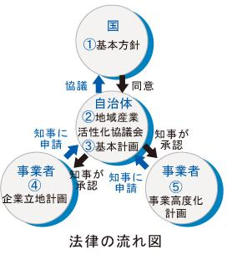
（５）企業立地促進法に基づく支援
（正式名称：企業立地の促進等による地域における産業集積の形成及び活性化に関する法律）

国が策定する ①基本方針 に基づき、都道府県と市町村が ②地域産業活性化協議会 での協議を経
て、 ③基本計画 を作成し、主務大臣に協議し、国の同意を得た基本計画に基づいて実施する事業に
ついては一定の支援措置が受けられる。
事業者は、企業立地又は事業高度化を行う場合、それぞれ ④企業立地計画 ⑤事業高度化計画 を
作成し、都道府県知事に対し承認申請をすることができ、当該計画に基づいて、設備投資促進税制（特
別償却の適用）など各種支援措置が受けられる制度である。
府域では、平成19年度に以下の２地域の基本計画を策定、国の同意を得ている。
  - 堺・高石臨海地域(堺市及び高石市の臨海部等の区域)
平成23年度より、指定集積区域に大阪府立産業技術総合研究所及び公立大学法人大阪府立大学を組み込み
立地企業等への技術支援機能を強化するなどし、より一層の産学・産産連携を推進していくこととした。
  - 吹田・茨木地域(彩都ライフサイエンスパーク・中部地区、大阪大学吹田キャンパス、
事業者に対する支援

- 特別償却
- 低利融資制度 等
吹田東部拠点地区・国立循環器病センター等の区域)
＜企業立地計画等承認状況＞
 |  | 平成20年度 | 平成21年度 | 平成22年度  事業スキーム図
承認件数 |  | ５ | １５ | ２
 | 企業立地計画 | ３ | １１ | １
 | 事業高度化計画 | ２ | ４ | １

上記２地域に加えて、平成21年度（平成22年3月）に国の同意を得て以下の２地域（③、④）、平成２３年度には１地域（⑤）の
基本計画が策定された。

  - 関西地域健康長寿関連産業広域基本計画（広域連携区域:彩都（西部地区ライフサイエンスパーク及び中部地区）吹田東部拠点地区、
大阪大学吹田キャンパス、国立循環器病センター、滋賀県（長浜地域）、京都府（らくなん進都横大路地区）、兵庫県（ポートアイ
ランド、神戸サイエンスパーク等）
  - けいはんな地域広域基本計画（広域連携区域：大阪府（枚方市、四條畷市、交野市）、京都府（京田辺市、木津川市、精華町）、
奈良県（奈良市、生駒市）
  - 京都・島本・高槻地域産業活性化広域基本計画 （平成２２年度から関係自治体や大学、商工会議所などの関係機関で協議を進めてきた高槻市、島本町の基本計画については、京都府を加えた広域計画として平成２３年４月に国の同意を得て、産学公連携による産業集積を進めていくこととした。）
13

<別表>第二種産業集積促進地域の指定状況
市町村 | 名 称 | 区域 | 指定告示日 | 指定面積
八尾市 |  |  |  | 264.8 | ha
 | 八尾市竜華地区周辺工業専用等地域 | 八尾市のうち神武町、龍華町二丁目の一部、北亀井町一丁目、北亀井町二丁目の一部、北亀井町三丁目の一部、跡部北の町三丁目の一部 | H19.10.2 | 45.8 | ha
 | 八尾市竜華地区周辺工業地域 | 八尾市のうち北亀井町二丁目の一部、北亀井町三丁目の一部、龍華町二丁目の一部 | H19.10.2 | 12.0 | ha
 | 八尾市八尾空港周辺工業地域 | 八尾市のうち南植松町二丁目、南植松町三丁目、老原七丁目の一部、老原八丁目の一部、老原九丁目、北木の本一丁目、南木の本一丁目、南木の本二丁目の一部、南木の本五丁目の一部、南木の本八丁目、南木の本九丁目、木の本三丁目の一部、空港一丁目の一部、太田新町一丁目、太田新町二丁目、太田新町四丁目、太田新町六丁目、太田新町八丁目、西弓削一丁目、西弓削二丁目、弓削町南一丁目の一部 | H19.10.2 | 134.5 | ha
 | 八尾市上尾町地区周辺工業地域 | 八尾市のうち福栄町一丁目の一部、福栄町二丁目の一部、福栄町三丁目の一部、上之島町北四丁目、上之島町北五丁目、上之島町北六丁目、上尾町四丁目、上尾町五丁目、上尾町六丁目の一部、上尾町七丁目、上尾町八丁目の一部 | H19.10.2 | 38.9 | ha
 | 八尾市渋川町２丁目工業地域 | 八尾市渋川町二丁目 | H19.10.2 | 3.2 | ha
 | 八尾市二俣工業地域 | 八尾市のうち二俣一丁目の一部、二俣二丁目の一部、二俣三丁目 | H19.10.2 | 15.6 | ha
 | 八尾市相生・天王寺屋周辺工業地域 | 八尾市のうち相生町四丁目、天王寺屋一丁目の一部、曙町一丁目の一部、曙町二丁目の一部 | H19.10.2 | 14.8 | ha
堺市 |  |  |  | 1391.9 | ha
 | 堺市臨海部工業専用地域等地区 | 堺市堺区のうち築港八幡町の一部、築港南町、大浜西町、出島西町、松屋大和川通三丁、松屋大和川通四丁、神南辺町四丁、神南辺町五丁、神南辺町六丁、塩浜町、北波止町の一部、海山町六丁、海山町七丁、三宝町八丁、三宝町九丁、緑町三丁、緑町四丁、山本町六丁、戎島町五丁  堺市西区のうち石津西町、築港新町一丁、築港新町二丁の一部、築港新町三丁、築港新町四丁の一部、築港浜寺町、築港浜寺西町 | H19.10.2 | 1391.9 | ha
高石市 |  |  |  | 479.4 | ha
 | 高石市臨海部工業専用地域等地区 | 高石市のうち高砂一丁目、高砂二丁目、高砂三丁目、高師浜丁の一部 | H21.7.1 | 479.4 | ha
東大阪市 |  |  |  | 387.0 | ha
 | 東大阪市新町・宝町工業地域地区 | 東大阪市のうち新町の一部、宝町の一部 | H19.11.22 | 32.1 | ha
 | 東大阪市加納工業専用地域地区 | 東大阪市のうち加納四丁目の一部、加納五丁目の一部 | H19.11.22 | 18.0 | ha
 | 東大阪市水走･川田工業地域地区 | 東大阪市のうち川田四丁目、水走三丁目の一部、水走四丁目、水走五丁目 | H19.11.22 | 53.5 | ha
 | 東大阪市加納工業地域地区 | 東大阪市加納七丁目の一部 | H19.11.22 | 5.1 | ha
 | 東大阪市岩田工業地域地区 | 東大阪市のうち岩田町二丁目の一部、花園西町一丁目の一部 | H19.11.22 | 13.4  14 | ha
 | 東大阪市西岩田工業地域地区 | 東大阪市のうち岩田町六丁目の一部、西岩田四丁目の一部 |  | 12.0 | ha
 | 東大阪市稲田新町工業地域地区 | 東大阪市のうち稲田上町一丁目の一部、稲田上町二丁目、稲田新町二丁目の一部、稲田新町三丁目の一部、稲田三島町、北鴻池町の一部、鴻池徳庵町の一部、七軒家の一部、中鴻池町一丁目の一部、西鴻池町一丁目の一部、西鴻池町二丁目の一部、西鴻池町三丁目、西鴻池町四丁目の一部、本庄西三丁目の一部、三島三丁目の一部 |  | 81.3 | ha
 | 東大阪市高井田工業地域地区 | 東大阪市のうち新喜多一丁目の一部、新喜多二丁目の一部、高井田の一部、高井田中一丁目、高井田中二丁目、高井田中三丁目、高井田中四丁目、高井田中五丁目の一部、高井田西二丁目の一部、高井田西三丁目、高井田西四丁目、高井田西五丁目の一部、高井田本通一丁目の一部、高井田本通二丁目の一部、高井田本通三丁目、高井田本通四丁目、高井田本通五丁目の一部、西堤学園町一丁目、西堤楠町一丁目、西堤本通西一丁目、西堤本通東一丁目、菱屋西六丁目の一部、御厨栄町二丁目の一部、御厨栄町三丁目の一部、御厨西ノ町一丁目の一部 |  | 132.3 | ha
 | 東大阪市柏田西工業地域地区 | 東大阪市のうち柏田西二丁目、柏田西三丁目の一部、渋川町一丁目の一部、渋川町二丁目、渋川町三丁目の一部 |  | 39.3 | ha
枚方市 |  |  |  | 338.0 | ha
 | 枚方市枚方企業団地地区 | 枚方市のうち招提田近一丁目、招提田近二丁目、招提田近三丁目、高野道二丁目の一部 | H20.1.7 | 65.0 | ha
 | 枚方市大阪紳士服団地地区 | 枚方市長尾谷町一丁目の一部 | H20.1.7 | 18.0 | ha
 | 枚方市中部工業地域地区 | 枚方市のうち上野三丁目の一部、渚東町の一部、交北一丁目の一部 | H20.1.7 | 54.0 | ha
 | 枚方市堂山東工業地域地区 | 枚方市堂山東町 | H20.1.7 | 4.0 | ha
 | 枚方市中南部工業専用地域地区 | 枚方市のうち出屋敷西町一丁目の一部、中宮大池一丁目、中宮大池二丁目の一部、中宮大池三丁目の一部、中宮大池四丁目の一部、池之宮三丁目の一部、池之宮四丁目、村野高見台の一部、春日北町一丁目、春日北町二丁目、春日北町三丁目の一部、春日北町五丁目、春日西町一丁目の一部、春日野一丁目、春日野二丁目、野村元町の一部 | H20.1.7 | 147.0 | ha
 | 枚方市中南部工業地域地区 | 枚方市春日西町二丁目の一部 | H20.1.7 | 10.0 | ha
 | 枚方市出口･中振工業地域地区 | 枚方市のうち出口一丁目の一部、出口三丁目の一部、北中振四丁目の一部 | H20.1.7 | 20.0 | ha
 | 枚方市津田サイエンスヒルズ地区 | 枚方市津田山手二丁目の一部 | H20.5.1 | 20.0 | ha
豊中市 |  |  |  | 77.0 | ha
 | 豊中市豊南町工業地域地区 | 豊南町東三丁目の一部、豊南町東四丁目、豊南町南三丁目の一部、豊南町南五丁目の一部、豊南町南六丁目、豊南町西四丁目の一部 | H20.8.1 | 16.8 | ha
 | 豊中市庄内南工業地域地区 | 神州町、三和町一丁目の一部、三和町二丁目、三和町四丁目の一部、大黒町一丁目の一部、千成町一丁目の一部、千成町二丁目の一部、千成町三丁目の一部、島江町一丁目の一部、島江町二丁目の一部 | H20.8.1 | 46.2 | ha
 | 豊中市島江・庄内宝町工業地域地区 | 島江町一丁目の一部、庄内宝町二丁目の一部、庄内宝町三丁目の一部 | H20.8.1 | 7.1 | ha
 | 豊中市二葉・大島町工業地域地区 | 二葉町三丁目、大島町三丁目の一部 | H20.8.1 | 5.9 | ha
 | 豊中市神崎川南工業地域地区 | 大島町三丁目の一部 | H20.8.1 | 1.0 | ha
岸和田市 |  |  |  | 115.0  15 | ha
 | 岸和田市磯上工業地域地区 | 岸和田市のうち磯上町三丁目の一部、磯上町六丁目の一部 | H21.4.1 | 16.0 | ha
 | 岸和田市木材コンビナート地区 | 岸和田市のうち木材町9番の一部、木材町10番、木材町15番の一部、木材町16番、木材町17番、木材町18番 | H21.4.1 | 30.5 | ha
 | 岸和田市鉄工団地地区 | 岸和田市のうち臨海町3番、臨海町4番、臨海町5番、臨海町6番、臨海町7番、臨海町8番、臨海町10番、臨海町11番、臨海町12番、臨海町13番、臨海町14番、臨海町15番、臨海町16番、臨海町18番、臨海町20番の一部 | H21.4.1 | 62.0 | ha
 | 岸和田市岸和田漁港地区 | 岸和田市のうち臨海町20番の一部、臨海町23番 |  | 4.0 | ha
 | 岸和田市地蔵浜工業専用地域地区 | 岸和田市地蔵浜町11番1の一部 |  | 2.5 | ha
高槻市 |  |  |  | 97.4 | ha
高槻市 | 高槻市宮田町一丁目工業地域地区 | 高槻市宮田町一丁目の一部 | H21.4.1 | 20.3 | ha
高槻市 | 高槻市幸町・朝日町工業地域地区 | 高槻市のうち幸町の一部、朝日町の一部 | H21.4.1 | 32.2 | ha
高槻市 | 高槻市桜町・明田町工業地域地区 | 高槻市のうち桜町、明田町の一部、中川町の一部 | H21.4.1 | 23.2 | ha
高槻市 | 高槻市南庄所町・下田部町工業地域地区 | 高槻市のうち南庄所町の一部、下田部町二丁目の一部 | H21.4.1 | 21.7 | ha
大東市 |  |  |  | 145.2 | ha
 | 大東市西部工業地域地区 | 太子田三丁目の一部、新田西町の一部、新田中町の一部、新田旭町の一部、新田北町、新田境町、御領二丁目、御領三丁目の一部、氷野二丁目の一部、氷野三丁目の一部、氷野四丁目、南郷町の一部 | H22.4.1 | 145.2 | ha
 |  |  | 合 計 | 3,295.7 | ha

16

